1. Приобретение и установка детской игровой площадки в д. Малый Кутулик, по ул. Центральная
Объем финансирования:
Всего, 99 800,00 тыс. рублей
В т.ч. из местного бюджета 0 тыс. рублей
Подрядчик - ООО Иркутский завод "Марформ"
Срок реализации - 30 декабря 2017
Фотографии до:
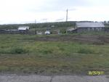
Фотографии после:
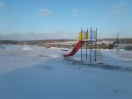

2. Приобретение и установка детской игровой площадки в д. Берестенникова, по ул. Центральная
Объем финансирования:
Всего, 99 800,00 тыс. рублей
В т.ч. из местного бюджета 10 345,00 тыс. рублей
Подрядчик - ООО Иркутский завод "Марформ"
Срок реализации - 30 декабря 2017
Фотографии до:
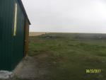
Фотографии после:
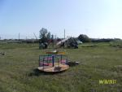

3. Приобретение мелталлопрофиля для текущего ремонта сельского клуба в д. Берестенникова
Объем финансирования:
Всего, 17 645,00 тыс. рублей
В т.ч. из местного бюджета 0 тыс. рублей
Подрядчик - ООО "МежРегионСтрой"
Срок реализации - 30 декабря 2017
Фотографии до:
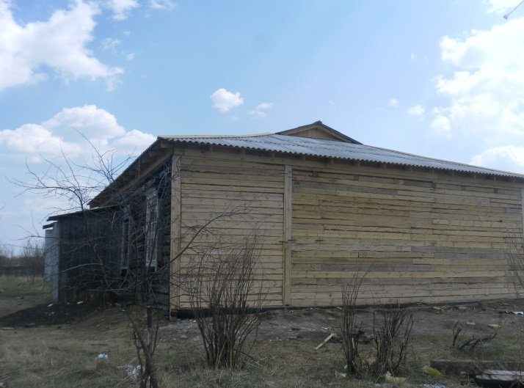
Фотографии после:
